1. 将眼球的定位坐标显示在眼球的界面。一个是黑色十字的坐标，还有就是白色十字的坐标，白色十字的坐标是加了闪光灯看的效果。

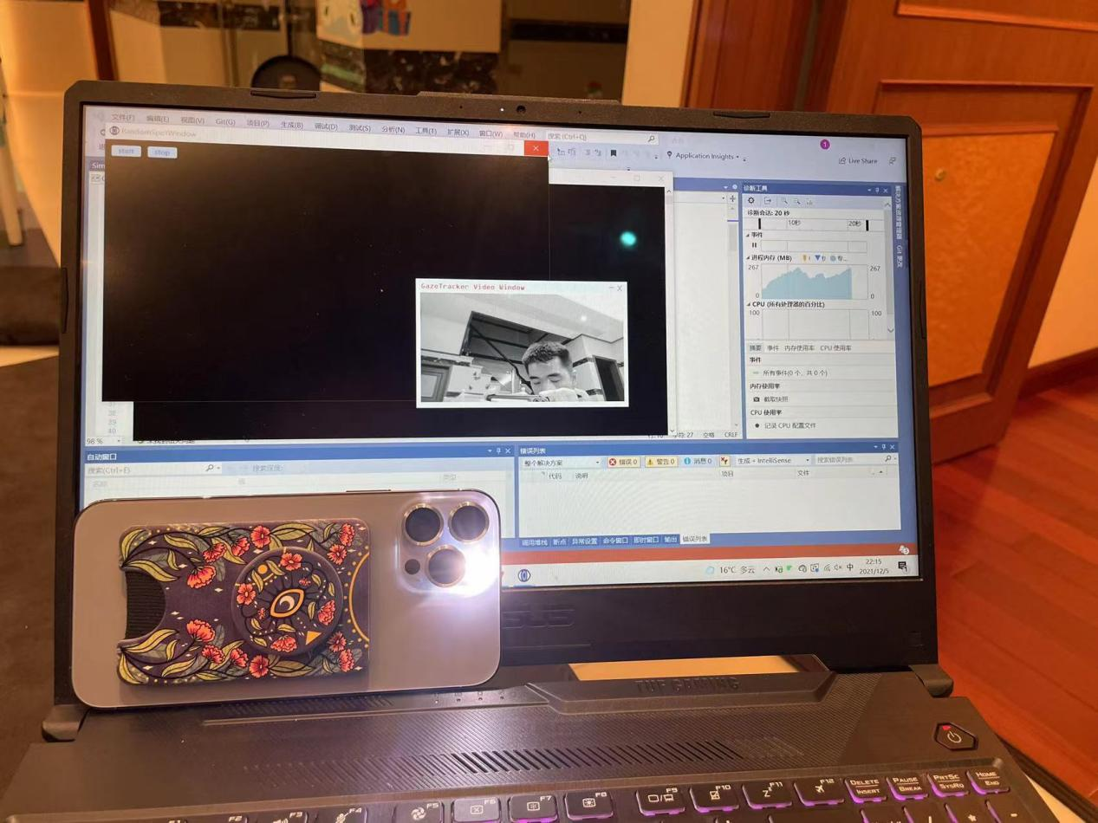

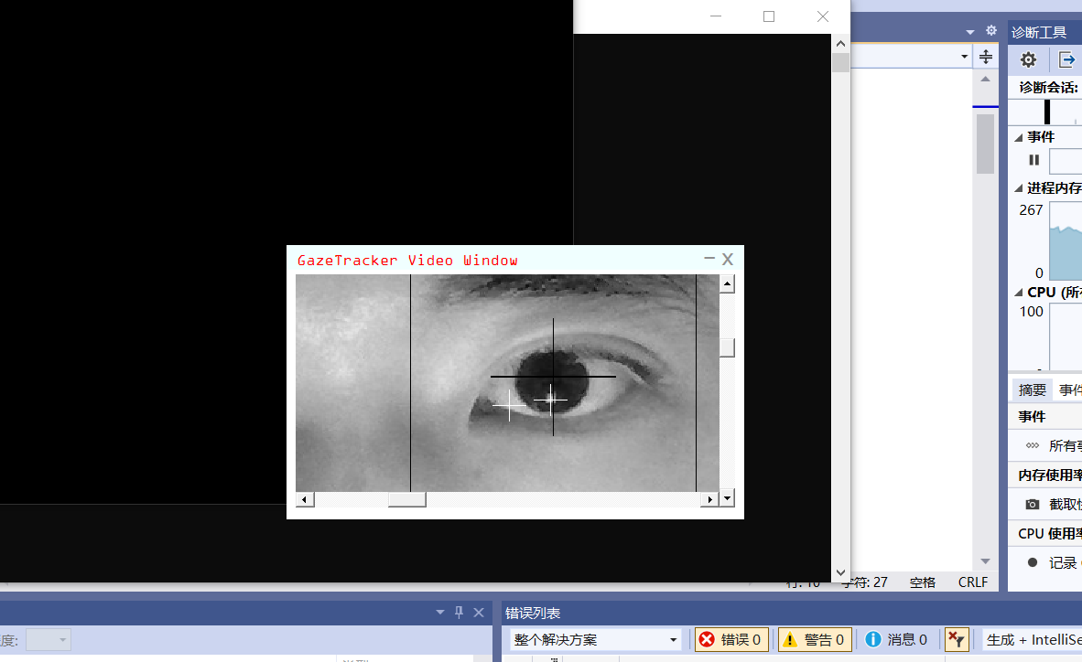

1. 将这个新生成的随机白点的开始和结束按钮设置在眼球界面这里，然后仍然可以通过按这两个按钮实现随机白点的功能，同时白点的随机坐标也需要显示在眼球的界面里，就眼球跟踪界面需要同时显示三个坐标（黑色十字坐标，闪光灯白色十字座标，白点随机坐标）

